Муниципальное дошкольное образовательное автономное учреждение
«Детский сад №121 комбинированного вида «Золотой колосок» г. Орска»

Консультация для педагогов
«Рисование методом тычка»

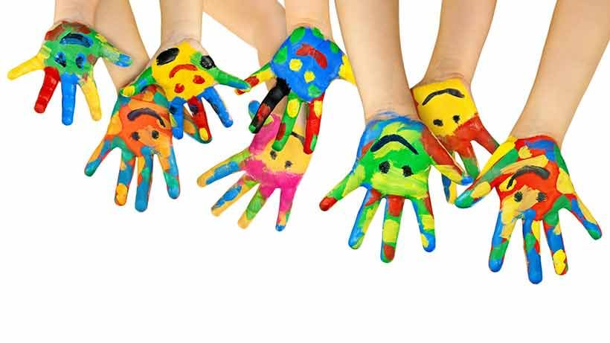

Гнусенко Лада Юрьевна

2022 год

Несформированность графических навыков и умений мешает ребенку выражать в рисунках задуманное, адекватно изображать предметы объективного мира и затрудняет развитие познания и эстетического восприятия. Так, сложной для детей-дошкольников является методика изображения предметов тонкими линиями. Как известно, линия несет вполне конкретную художественную нагрузку и должна быть нарисована достаточно профессионально, что не удается детям в силу их возрастных особенностей. Ребенок еще не осознает, что та или иная линия у него не получилась, и поэтому не стремится ее исправить. Предметы получаются неузнаваемыми, далекими от реальности. Многие авторы, особенно за рубежом, расценивают этот прием как возможность для самовыражения личности. Однако эстетически плохо выполненный рисунок – это не самовыражение ребенка, а всего лишь выражение его элементарной неготовности рисовать.
Еще одним не ориентированным на столь юный возраст приемом является техника раскрашивания рисунков красками с помощью мазков или методом заливки. При таком раскрашивании изображения предметов получаются однотонными, плоскими, а при использовании акварельных красок – еще и прозрачными, тогда как в действительности предметы имеют пеструю окраску и объем. Кроме того, часто обмакивая кисть в воду, ребенок вынужден промокать кисть, а потом ждать, когда высохнут краски на листе, что не позволяет закончить рисунок вовремя. Ребенок торопится – рисунок получается расплывчатым. Все это затрудняет адекватное исполнение и восприятие рисунка, особенно изображения зверей, птиц, крон деревьев.
Метод тычка не требует от детей профессионального изображения тонких линий. Достаточно знать и уметь рисовать геометрические фигуры в разных сочетаниях, причем необязательно правильной формы и только прямыми линиями. В процессе закрашивания тычками эти неточности не влияют на восприятие рисунка, а нарисованные предметы получаются более приближенными к реальным. Для раскрашивания необходимы густая гуашь и жесткая кисть. Гуашь лучше раскладывать понемногу (3-4 мм) в маленькие розетки. Использование губки или ваты исключается. Кисточку при рисовании следует держать вертикально по отношению к плоскости листа и делать тычкообразные движения, при этом должна получаться большая «пушистая» точка. Причем, чем меньше краски на кисточке, тем «пушистее» точка, тем реальнее и правдоподобнее изображение на рисунке. Как известно, гуашь – густая краска, поэтому требуется меньше времени для ее высыхания. Это позволяет накладывать друг на друга разные по цвету краски, создавать различные цветосочетания. Появляется возможность «прочувствовать» многоцветное изображение предмета, а сочетание метода тычка с рисованием отдельных мелких деталей тонкими линиями открывает перед детьми большие возможности. Рисунки получаются объемными и живыми за счет многократных движений кисточки сначала по линии контура предмета, а потом внутри него. Каждому ребенку нужен также небольшой лист бумаги для проверки тычка и правильности выбора цвета. Необходимы также банка с водой, подставка для кисточек, тканевая салфетка, простой карандаш.
Нарисуйте на альбомном листе простым карандашом горизонтальную линию. Наберите на кисточку гуашь любого цвета. Чтобы убрать лишнюю краску, выполните несколько произвольных тычков на любом листочке бумаги. Затем начинайте рисовать тычками прямо по линии, делая тычки рядом друг с другом. Необходимо, чтобы дети поняли, что рисовать надо по линии, нарисованной карандашом. Потом на этом же листе нарисуйте круг и, набрав гуашь на кисть, снова начните делать тычки по линии круга, а потом внутри него.
Методика рисования тычкомдля младших дошкольников состоит в следующем: педагог заранее на листе у детей рисует простым карандашом контур какого-либо предмета. Дети сначала рассматривают и обводят пальцем контур данного предмета (изображение животного, птицы, называя вслух его части (например, голова, уши, спина, хвост и др.). Начав рисовать, они должны делать тычки кисточкой по линии контура слева направо, не оставляя промежутка между тычками; затем произвольными тычками закрашивают поверхность внутри контура. Остальные необходимые детали рисунка (глаза, нос, усы, лапы и др.) дети рисуют концом тонкой кисти.
Дети старшего возраста должны самостоятельно рисовать контуры предметов простым карандашом или сразу кисточкой, используя геометрические фигуры в разных сочетаниях. Методика закрашивания такая же. В процессе закрашивания тычками нарисованные предметы приобретают форму и объем, приближенным к реальным.
Если вы решите обучить рисовать способом тычка детей старшей или подготовительной группы, то для усвоения техники рисования предложите детям закрасить тычками несколько работ по контуру, нарисованному вами.
Процесс рисования сопровождается познавательными моментами, пробуждающими у детей интерес к теме рисования (загадки, стихи, сказки, рассказы, беседы, и паузами (физминутки, дидактические игры, коррегирующая гимнастика).
Не забывайте сопровождать каждое занятие упражнением-разминкой с кисточкой, проговаривая вместе с детьми следующие слова.
Кисточку возьмем вот так: (Рука опирается на локоть, кисточку
Это трудно? Нет, пустяк. держать тремя пальцами,
выше металлической части)
Вверх – вниз, вправо-влево
Гордо, словно королева,
Кисточка пошла тычком,
Застучала «каблучком».
А потом по кругу ходит,
Как девицы в хороводе.
Вы устали? Отдохнем
И опять стучать начнем.
Мы рисуем: раз, раз… (Кисточку ставить вертикально.
Все получится у нас! Сделать несколько тычков без краски.)
Помните: гуашь в баночках должна быть густой, на кисточках при рисовании ее должно быть мало, после каждого промывания кисточку следует тщательно вытереть.
